Nama : Yuda Dwi Nurcahyo

Nim: : L200170126

Kelas : E

Tugas 1

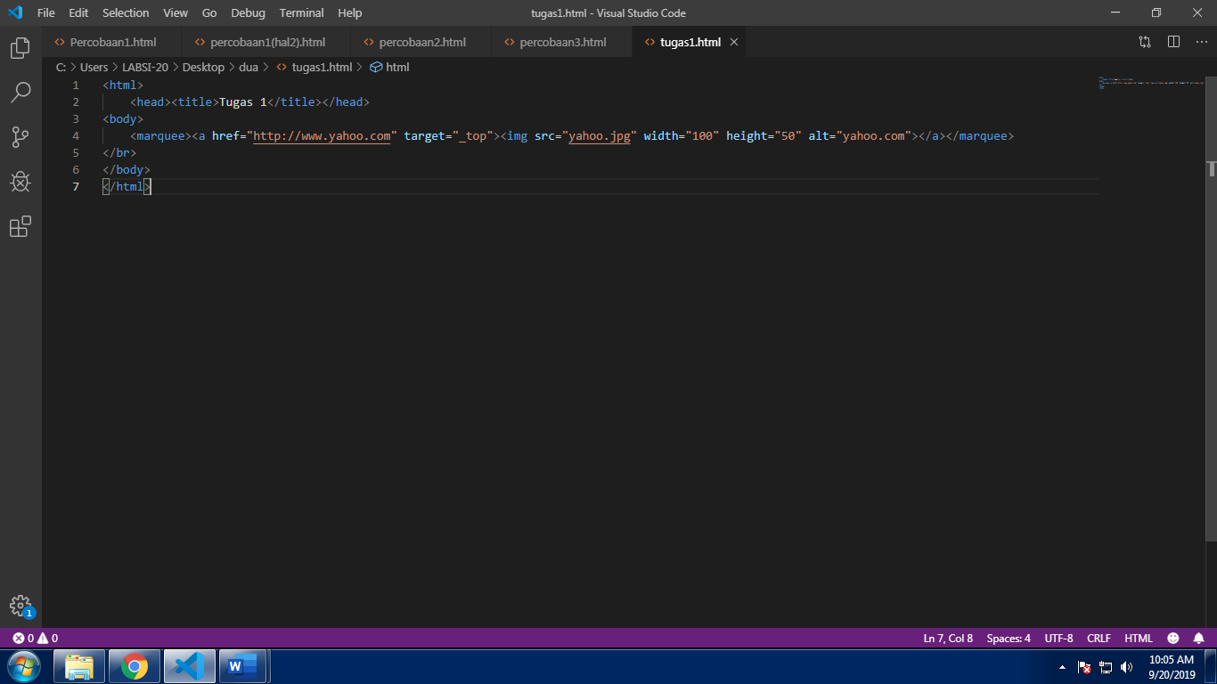

Tugas 2

|  |  |  |
| --- | --- | --- |
| No | Tag/atribut | Fungsi |
| 1 | <a href=”halaman2.html”> | Membuat hyperlink menuju halaman2.html |
| 2 | <a href=”<http://google.com>”> | Membuat hyperlink yang menuju ke googe.com |
| 3 | <a href=”referensi”> | Membuat hyperlink yang menuju ke section yang berbeda yang ada pada project yang sama |
| 4 | <target=”_blank”> | Membuaka halam baru ketika membuka hyperlink |
| 5 | <input type=”checkbok”> | Membuat nput dengan type checkbook |
| 6 | Name=”cekSing” | Memberikan nama pada input checkbox dengan nama cekSing |
| 7 | <input type=”text”> | Membuat input dengan type text |
| 8 | Id=”txtKota” | Memberi id txtKota pada input kota |
| 9 | Maxleght=”20” | Membatasi karakter input denga maksimal 20 karakter |
| 10 | <textarea></textarea> | Membuat input dengan type textarea |
| 11 | Cols=’20’ | Membuat lebar kolom pada text area menjadi 20 |
| 12 | &nbsp; | Merupakan kepanjangan dari non breaking space yaitu debuah karakter yang mencegah pemecah baris otomatis |
| 13 | <marquee></marquee< | Membuat texs atau element yang bergerak pada project html |
| 14 | <blink></blink> | Membuat text elemen lain yang ada pada project menjadi berkedip |